Încasări OP și Extras din cheltuieli

Pentru a încasa taxe din cheltuieli, se selectează opțiunea 'Cheltuieli' din meniul derulant 'Tip de încasare'. În acest moment, se vor afișa în pagina toate încasările care corespund filtrelor selectate.
Imaginea 1: Macheta 'Încasări OP și Extras' cu tipul de încasare selectat din cheltuieli

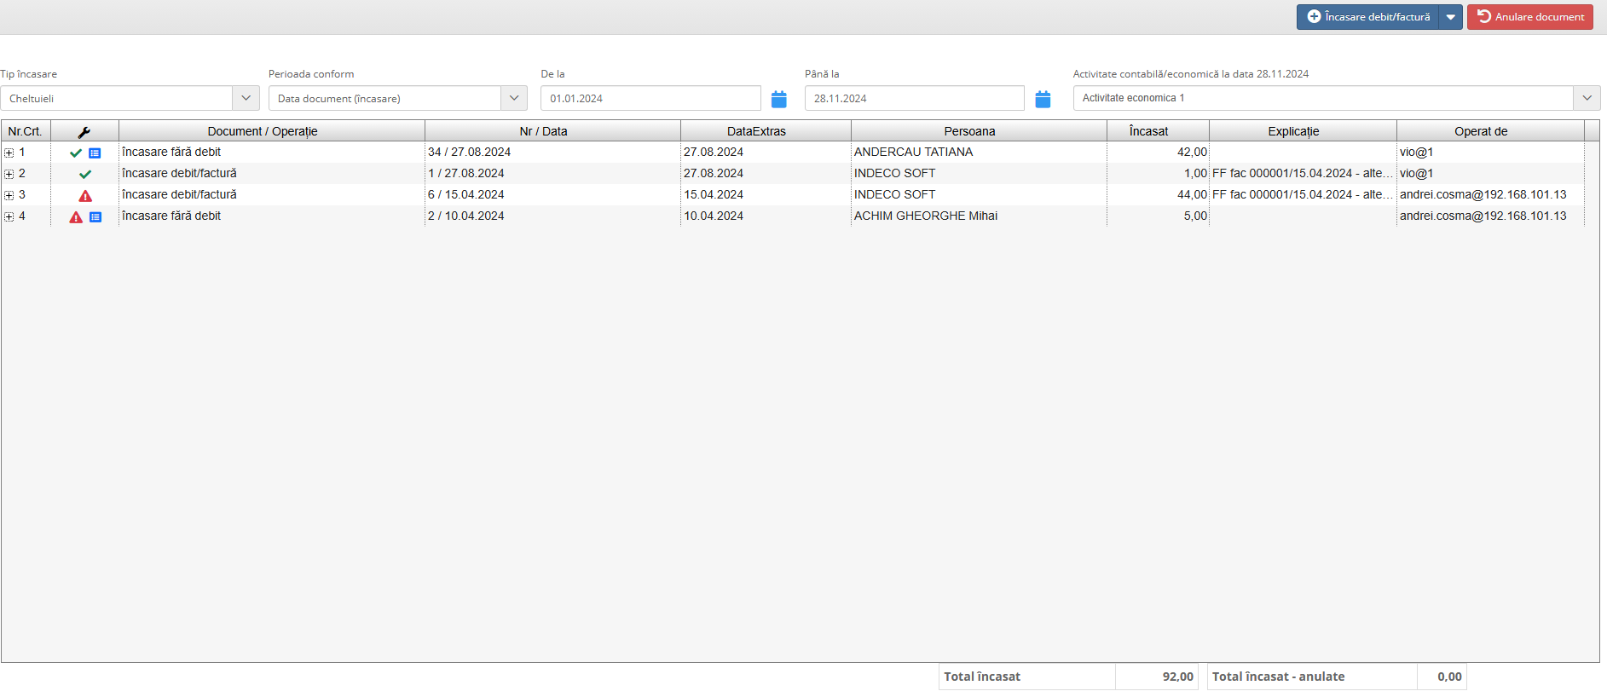

1. Încasare debit/factură
Pentru a încasă o obligație de plată, utilizatorul apasă butonul 'Încasare debit/factură'.
În macheta care se deschide, se selectează prima dată persoana de la care se dorește să se încasaze. Prin selectarea persoanei, se afișează obligațiile de plată ale acelei persoane. Apoi, se completează câmpurile 'Număr OP', 'Număr extras', și, dacă este cazul, se modifică 'Data încasare' și 'Data extras'.
Dacă există mai multe obligații de plată, acestea se pot bifa sau debifa din coloana dedicată. De asemenea, utilizatorul poate modifica suma care se încasează și explicația, folosind butoanele cu creion din coloanele dedicate. Opțional, se pot face legături cu angajamente globale, dacă acestea există. Angajamentele globale apar în coloana dedicată din machetă.
De asemenea, mai există și posibilitatea de a regularize anumite sume care îndeplinesc condițiile necesare (să fie pe același tip de venit și suma , o sumă să fie pozitivă și una negativă)
Imaginea 2: Macheta 'Încasare debit/factură'
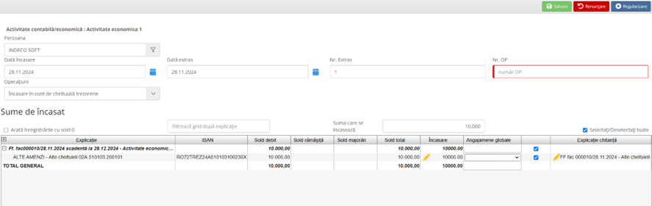
2. Alte încasări fara debit
Acest tip de încasare se selectează din meniul derulant al butonului cu săgeată, alegând opțiunea 'Alte Încasări fără debit'.
Imaginea 3: Butonul 'Încasare fără debit

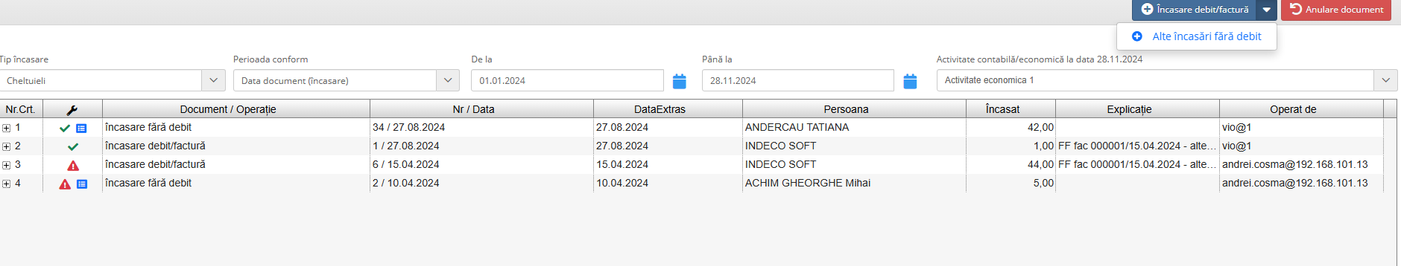

Pași pentru realizarea unei încasări fără debit din cheltuieli
În macheta care se deschide, utilizatorul trebuie să completeze următoarele informații:
- Persoana de la care se face încasarea;
- Tipul de încasare;
- Operațiunea, care poate fi 'Încasare în cont de cheltuială trezorerie', 'Încasare în cont de mandat' sau 'Încasare în cont de bancă;
- Tip buget (Sector bugetar / Sursă finanțare)
- Clasificare funcțională (Capitol)
- Clasificare economică (Articol)
- Angajament global (opțional)
- Valoarea sumei încasate;
- Număr OP;
- Număr Extras.
Opțional, se pot modifica 'Data încasare' și 'Data extras'.
Imaginea 4: Macheta pentru completarea datelor de încasare fără debit
